

NOMBRE DEL ALUMNO: BELÉN KAREN ALTAMIRANO BONIFACIO

NOMBRE DEL DOCENTE: ALBARÁN SANTOS PAOLA JAQUELINE

NOMBRE DE LA MATERIA: PSICOLOGÍA EDUCATIVA

TEMA: EL ROL DEL PROFESOR EN LA EDUCACIÓN EMOCIONAL

LICENCIATURA: PSICOLOGÍA 2B

El rol del profesor en la educación emocional

El interés es una variable cognitiva y motivacional que se desarrolla y puede ser apoyada para desarrollarse. En lo que respecta al proceso de aprendizaje, el interés se refiere al estado psicológico que acompaña al compromiso, y también se refiere a la probabilidad de que el alumno regrese voluntariamente al compromiso con un contenido particular de interés a lo largo del tiempo. Cuando los estudiantes tienen un interés individual bien desarrollado, tienen niveles relativamente más altos de autoeficacia y son más capaces de mantener la atención, establecer metas y usar estrategias en su disciplina preferida.

El interés describe el aprendizaje que se puede cultivar y desarrollar, se refiere tanto al estado psicológico de estar comprometido como a la predisposición a volver al compromiso a lo largo del tiempo. Esto difiere de las descripciones de recompensas o motivación intrínseca, persecución vocacional y / o efecto positivo. Si un alumno necesita ser recompensado para mantener el compromiso, entonces se aborda solo un aspecto de cómo se desarrolla el compromiso sostenido para un individuo. Si bien un alumno puede optar por perseguir una vocación sugerida por las habilidades actuales (interés vocacional), dicha evaluación no explica ni el potencial del alumno para desarrollar nuevos intereses a lo largo del tiempo ni que un interés desarrollado pueda retroceder o desaparecer sin el apoyo de otros. Finalmente, el afecto positivo puede reflejar el disfrute, pero no tiene en cuenta la capacidad de establecer metas, hacer preguntas de curiosidad y revisar la comprensión, las características cognitivas del desarrollo y la profundización del interés. Además de diferenciarse de otras conceptualizaciones de interés, el interés como se discute aquí en relación con el desarrollo también difiere de otras variables motivacionales

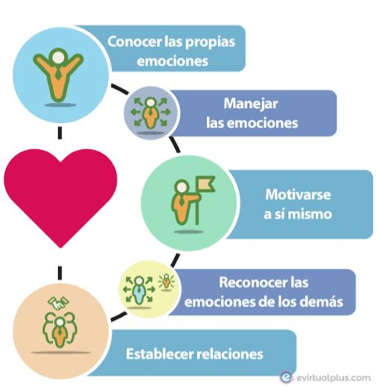

La educación emocional, entendida como el desarrollo planificado y sistemático de programas educativos que promueven la inteligencia emocional, aparece como una respuesta consecuente y acertada a las necesidades planteadas. Es un complemento indispensable de desarrollo cognitivo y una herramienta fundamental en la prevención de problemáticas sociales, En 1990, Salovey incluyó las inteligencias personales de Gardner en su definición básica de inteligencia emocional. Señaló, asimismo, cinco capacidades fundamentales:

Conocer las propias emociones: reconocer un sentimiento mientras ocurre.

Manejar las emociones: manejar los sentimientos para que sean los adecuados.

Encontrar la motivación: ordenar las emociones al servicio de un objetivo mayor, desarrollando la capacidad de “automotivarse”.

Reconocer las emociones de los demás: la empatía.

Manejar las relaciones: manejar las emociones de los demás dentro del contexto interpersonal y social. Estas habilidades se relacionan al liderazgo y la eficacia Interpersonal.

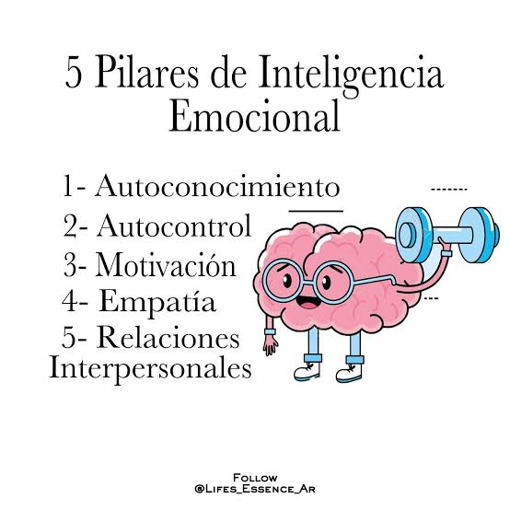

En este sentido es claro que el papel del docente es fundamental en la promoción de habilidades tanto cognitivas como emocionales que permitan un aprendizaje autónomo en sus estudiantes, el cual pueda ser utilizado en la resolución de problemáticas y conflictos en cualquier ámbito de la vida, no solo en el contexto escolar, para que el docente pueda llevar a cabo una EE efectiva debe poseer las siguientes características:

Conocimiento intuitivo o informado acerca de la edad infantil y adolescente.

Conocer la importancia de los ambientes emocionalmente seguros en el desarrollo de la afectividad infantil.

Razonable equilibrio psicológico y ausencia de psicopatología.

Técnicas efectivas de afrontamiento de conflictos.

Comunicación afectiva y efectiva.

Permanente y sincero trabajo de autoconocimiento.

Reflexión crítica constante acerca de los sistemas de creencias y de su misión como educador

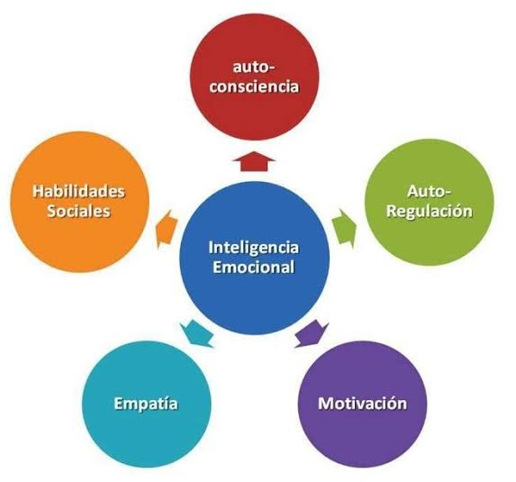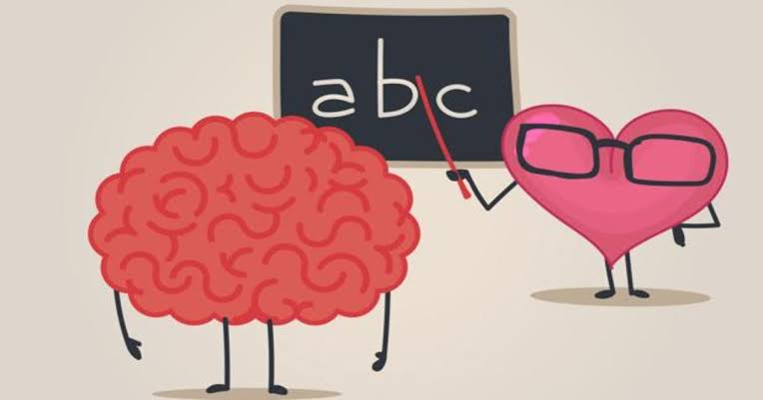Dado lo anterior, es posible visualizar que la capacidad para identificar, comprender y regular las emociones son habilidades fundamentales entre el profesorado, ya que además de influir en los procesos de aprendizaje, “afectan la salud física, la calidad de las relaciones interpersonales y el rendimiento académico y laboral” La educación emocional apunta al desarrollo de competencias emocionales que contribuyan a un mejor bienestar personal y social. Repercute también en mejorar el proceso de aprendizaje . Para poder enseñar algo es necesario poder tener un manejo de eso